**1. MALI STRAŻNICY PRZYRODY** **04 – 08.04** – W pierwszym tygodniu kwietnia poznamy zadania ekologa, utrwalimy zachowania bezpieczne i niebezpieczne dla środowiska. Zwrócimy uwagę na konieczność segregowania odpadów i ich ponownego przetwarzania.

* **2. WKRÓTCE WIELKANOC 11 -15.04**  - utrwalimy wiedzę dotyczącą świątecznych tradycji, przypomnimy pojęcia: kraszanka, pisanka, nalepianka. Utrwalimy pojęcie odejmowania oraz znaku odejmowania -.

**3. NOWINKI Z WIEJSKIEGO PODWÓRKA 19 – 22.04** - w kolejnym tygodniu, poszerzymy wiedzę na temat zwierząt mieszkających na wsi. Określimy korzyści wynikające z hodowli zwierząt dla człowieka.

**4. JESTEM POLAKIEM I EUROPEJCZYKIEM** **25-29.04** – w ostatnim tygodniu kwietnia, przypomnimy charakterystyczne miejsca znajdujące się w naszej miejscowości. Przypomnimy symbole narodowe oraz legendę o Warsie i Sawie. Zapoznamy się z ideą utworzenia i współdziałania państw w ramach Unii Europejskiej. Poznamy ciekawostki nt. wybranych krajów Unii Europejskiej.

**Zamierzenia opiekuńczo – wychowawczo – dydaktyczne na kwiecień**

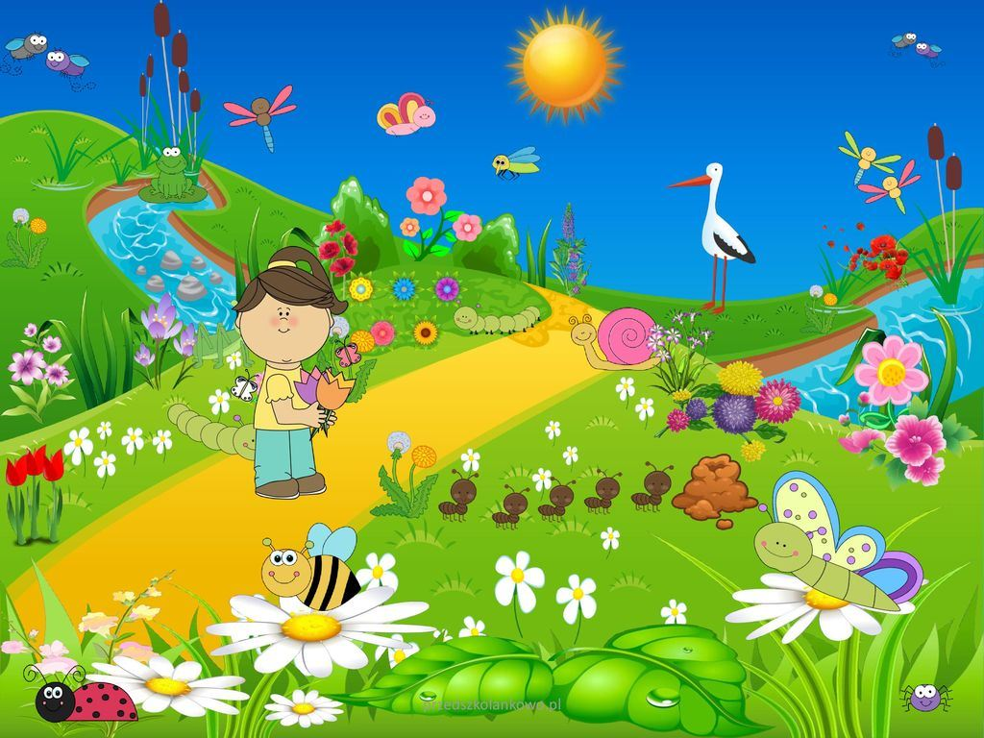

**Wiersz „KWIECIEŃ”**

**W pelerynie z trawy,**

**w błękitnym berecie ,**

**polem, łąką, drogą**

**chodzi młody kwiecień.**

**A że jest kapryśny,**

**wybaczyć mu trzeba,**

**kiedy zimnym deszczem**

**sieje prosto z nieba.**

**Chociaż sieje gradem**

**las i młode żyta,**

**ale po nim prędko**

**ciepły maj zakwita.**

**Piosenka „Wiosna biega po łące”**

1**. Wiosna biega po łące,  
deszczem trawy podlewa.  
Popędza kwiaty by rosły,  
otwiera liście na drzewach.  
Ref. To słońcem błyśnie, to deszczem pryśnie,  
to śniegiem sypnie, to wiatrem świśnie.  
Nie śpijcie kiedy wiosna, nie śpijcie kiedy wiosna.  
2. Wstańcie śpiochy zimowe,  
śpicie smacznie jak susły.  
Kubeł wody na głowę,  
brzuch napełnijcie pusty.  
Ref. To słońcem błyśnie, to deszczem pryśnie….  
3. Wiosna biega po lesie,  
budzi śpiące zwierzęta.  
Śpiewy ptaków przyniesie,  
wiosna o wszystkim pamięta.  
Ref. To słońcem błyśnie, to deszczem pryśnie..**